อาสามัครบริบาลท้องถิ่นตำบลโนนสมบูรณ์

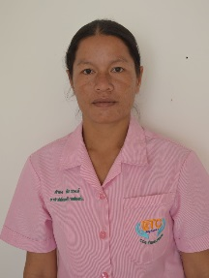
นางสาวลำยง หัตถวงษ์

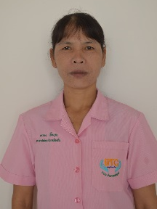
นางสาวบรรจง เชื้อบุญ

